**Тема урока:** Повторение по теме «**Виды сказуемого в русском языке и способы его выражения**».

**Предмет**: Русский язык

**Класс**: 8 класс

**Автор урока**: учитель русского языка, литературы Орлова О.Е.

**Форма урока:** открытый, в рамках методобъединения.

**Тип урока:** Урок закрепления изученного материала ( комплексного применения знаний и умений).

**Цель урока**: закрепить и систематизировать знания по теме «Виды сказуемого и способы его выражения»

**Задачи:**

**А) обучающие:** систематизировать знания по различению видов сказуемых, формировать навыки нахождения и выделения главных членов предложения ,способов их выражения в предложении и тексте, применять знания по орфографии и пунктуации в работе с текстом.

**Б) развивающие:** развивать аргументированную и связную устную и письменную речь учащихся в том числе и через работу над словом и его смыслом, мышление и память. Способствовать развитию познавательных и творческих способностей учащихся.

**В) воспитывающие:** прививать ученику любовь к родному языку как национальному достоянию и как средству, обеспечивающему процесс развития личности, воспитывать понимание ценности семьи в жизни человека

**Планируемые результаты:**

-Умение распознавать основные единицы синтаксиса (словосочетание, предложение, текст); различать виды сказуемого и способы его выражения, выявлять грамматическую синонимию сказуемых, как средства выразительности речи.

-Умение находить грамматическую основу предложения, проводить синтаксический анализ простого двусоставного предложения.

-Умение применять знания по орфографии, синтаксису и пунктуации в работе с деформированным текстом.

**Оснащение урока:**

учебник С.Г. Бархударова, С.Е. Крючкова:Русский язык 8 класс изд. Москва. «Просвещение» 2022 г., компьютер, проектор, доска. Жетоны для подсчета правильных ответов. Раздаточный материал (смотри приложения 1, 2, 3)

**Этапы урока и пояснения к ним:**

1.Оргмомент

2.Мобилизация (триггерное начало, включение учащихся в активную интеллектуальную деятельность через чтение и осмысление цитаты)

3. Погружение.Аналитическая работа с цитатой. Словарная работа.

(блочная аналитическая работа на основе цитаты, включающая работу по нескольким дидактическим единицам.

4.Целеполагание по схеме « узнали - вспомним – научимся» .

4.Коммуникация (устная работа в паре по актуализации знаний, взаимопроверка, взаимоконтроль, проверка домашнего задания)

5. Самостоятельное применение и добывание знаний: работа с деформированным текстом.( В зависимости от времени можно задания дифференцировать)

6. Информация о домашнем задании. 7. Рефлексия

**Конспект урока**

|  |  |  |  |
| --- | --- | --- | --- |
| **Этап урока .** | **Виды работы, формы, методы и приёмы** | **Содержание педагогического взаимодействия** | |
| **Конспект деятельности учителя:** | **Деятельность обучающихся:** |
| 1.Оргмомент |  | Приветствие, проверка готовности к уроку, эмоциональный настрой | Регулятивная: готовность к уроку, проверка наличия учебных принадлежностей |
| 2. Мобилизация.  Цель: организовать слуховое и зрительное восприятие речи для работы над выявлением характерных особенностей текста и предложений. |  | -Все мы живем в мире текстов, так или иначе наша жизнь неразрывно связана с ними: рукописными,печатными, звучащими, разными по объему,грамотными и безграмотными, написанными разными авторами, в разной языковой манере. А.П. Чехов ещё в 1889 году писал своему брату Александру **:**  **« Берегись изысканного языка. Язык должен быть прост и изящен» . ( слайд)**  **-**Запишите цитату в свою тетрадь | Слушают учителя, смотрят на слайд презентации, вникают в смысл цитаты.  Учащиеся записывают цитату, по ходу вопросов учителя проводят графическую работу. |
| **3.Погружение.**Аналитическая работа с цитатой.  Словарная работа.  Цель: установить связи между разными дидактическими единицами, расширить понимание сказуемого и роли его в предложении и тексте.  Целеполагание, объявление темы. | Вопросно-ответная форма | **-** Этот информативный отрезок можно назвать текстом или нет? ( Подвопрос: есть лизаимосвязь предложений по смыслу, относительная законченность?)  - Все ли слова вам понятны по смыслу?  (Есть разница между словами изысканный и изящный ?(приятный для внешнего восприятия, красивый, но без излишеств) ( изысканный – это признак, выделяющийся особой утонченностью, сврехобычного, сверхмеры).Что может быть изящным, а что изысканным?  - Какое слово подбирает Антон Павлович,чтобы предостеречь брата от ошибок? (Берегись! Выбор слова не случаен!Не опасайся, не осторожничай, а именно «берегись». Какое оно точное, яркое, стремительное!  -Каким членом предложения является это слово? Почему? Оп- ределите наклонение глагола.  -Будет ли глагол в повелит.наклонении влиять на характеристику предложения по цели высказывания?  - Какие слова несут основную смысловую нагрузку во 2 предложении?(Прост и изящен) Определите вид сказуемого?(СИС)  Второе предложение будет распространённым или нераспространенным? (нераспространенное)  **Итак,** А. П. Чехов использует два разных по виду сказуемых. И мы эти виды определили. А какого сказуемого нет в этом тексте? (СГС )  -Продолжите фразу:  Мы смогли это понять, потому что ранее что сделали? ( на доске три слова :**узнали – вспомним - научимся**  - Какова цель нашей деятельности сегодня? ( стремиться получить ответ учащихся : «Вспомнить то, что узнали и научиться распознавать эти виды в предложениях и тексте, употреблять в письменной речи.»  Итак, тема урока **«Виды сказуемого в русском языке и способы его выражения**». | Мнения разделяются, ученики вспоминают признаки текста( связность, развитие темы, понимание замысла, относительная завершённость, можно озаглавить) и приходят к выводу, что эта цитата – текст.  Обращают внимание на слова *изысканный и изящный* . Приводят примеры употребления данных слов с другими словами ( танец, парфюм, ужин, напиток…)  Устные ответы учащихся.  ----продолжают фразу учителя: ранее **узнали** о структуре каждого вида сказуемых.  Учащиеся отвечают, что нужно еще потренироваться их отличать друг от друга и употреблять в речи.  Записывают тему урока в тетрадь. |
| **4.Актуализация знаний** .Цель: воспроизвести знания по изученной теме и осуществить дальнейший выход на задание с познавательным затруднением. | Игра «верно-неверно» и проверка домашнего задания (упражнения 179) | - Дайте определение сказуемого.  - Проверим, что вы знаете, а что не знаете о нём.Условие: играем в парах. По очереди читаем суждения, Начинаем и заканчиваем игру по сигналу учителя. За правильный ответ берем себе жетон. (*Приложение1*)  ---------------------------------  -Везде ли вы были уверены, что верно, а что неверно? Какие суждения осмыслили по-новому?  -**Итак** ,еще одно суждение:*сказуемые в предложении можно заменить грамматическими синонимами*. Верно-неверно?  -Что помогло нам ответить верно на этот вопрос? ( выполнение дом.задания (упр.179 )  -Приведите пример грамматических синонимов в предложении 3.  - Почему грамматические? Мы меняем их структуру (стилевую окраску .  -А меняется ли смысл предложения?(в целом нет)  - Зачем же тогда нужны грамматические синонимы???  -Какие сказуемые в упражнении характерны для разговорной речи?Найдите их.  **Следовательно**, выбор сказуемого имеет и стилистическую функцию. То, что удобно в разговорной речи, может быть непреемлемо для речи официальной или публичной. | Учащиеся проверяют знания друг друга.  Делятся впечатлениями, показывают количество набранных жетонов.  Учащиеся отвечают, что гр. синонимы помогают избежать повторов, помогают точнее передать мысль, помогают обогатить нашу речь, сделать её эмоциональной и красивой. |
| 5. **Самостоятельное применение и добывание знаний.**  Цель:уиться восстанавливать текст, применить полученные знания, понять уровень самостоятельности учащегося | Работа с деформированным текстом.  Самостоят-ельная дифференцированная работа. | -Сказуемое очень многое может рассказать о подлежащем : что делает подлежащее, что с ним происходит, в каком состоянии находится подлежащее. Часто сказуемое называют рельсами, по которым движется мысль.  -Перед вами текст. Прочитайте его. (*Приложение 2*)  _ О чем этот текст?  - Выполните предложенные задания. Кто не уверен в качестве знаний по теме «Сказуемые», воспользуйтесь алгоритмом. (*Приложение 3)* | Слушают учителя  Читают текст, распечатанный для каждого учащегося, определяют тему текста. |
|  | Частичная проверка самостоятельной работы с текстом | *Проверка сопровождается слайдами с правильными ответами. (Приложение 4)* | Учащиеся озвучивают и проверяют выполненные задания . |
| 6. Домашнее задание по выбору учащегося.  Цель: вспомнить и показать степень усвоенности предложенной информации. |  | -Сочините текст (от 3 до 5 предложений) на тему: **« Что важнее для человека в жизни: быть или казаться?»** Используйте разные виды сказуемыех Подчеркните их, определите способы выражения..  или  доделать задания текста, если не успели выполнить.  или  Выполнить тестовые задания по теме «Сказуемое» , составленных по типу заданий ВПР ( приложение | Выбирают домашнее задание |
| Оценивание | По накопленным в ходе урока жетонам за устные ответы. | Слайд: от 5 жетонов и более «5»  4, 3 жетона «4 »  2 -1 жетон –«3» | Определяют по жетонам отметку, соглашаются или не соглашаются поставить её в дневник. |
| 7.Рефлексия.  Цель: обобщить полученные результаты, получить обратную связь. | Слайд «Сегодня на уроке» | * **Я не мог, а теперь смог (что именно?)** * **Я не понимал, а теперь понял, что…..** * **У меня не получалось, а теперь получилось……(что именно?)** * **За что бы я похвалил себя на уроке?** * **Почему было трудно?** | Учащиеся выбирают и проговаривают один из вариантов ( по желанию) |

**Приложение 1. Игра «Верно-неверно»**

|  |  |  |  |
| --- | --- | --- | --- |
| **Утверждение:** | **Верно/неверно** | **Утверждение:** | **Верно/неверно** |
| 1.Составное глагольное сказуемое состоит из двух частей : глагола-связки и глагола в неопределенной форме. | Неверно! СГС состоит из вспомогательного слова и глагола в неопр.ф. | 1.Составное именное сказуемое состоит из двух частей :глагола –связки и именной части. | верно |
| 2.В составном именном сказуемом иногда может отсутствовать именная часть. | Неверно! именная часть всегда присутствует | 2.Есть случаи, когда простое глагольное сказуемое состоит не из одного слова, а из двух слов, но они могут заменяться одним словом. | Верно!Например. «буду петь» - простое глагольное сказуемое в будущем сложном времени |
| 3.Если в роли сказуемого выступает фразеологизм – это простое глагольное сказуемое. | Верно! | 3.Вспомогательное слово и глагол-связка выражают лексическое, то есть смысловое значение сказуемого. | Неверно! Они выражают грамматическое значение, а по смыслу неполноценны. |

**Приложение 2. Работа с деформированным текстом.**

Ф.И.___________________________________________________________________________

1)В нашей семье альбом с фотографиями открывается (не)часто. 2) Он становится желанным гостем тогда, когда мы соб..раемся (в)месте. 3)*Альбом хранит важные события жизни и лица дорогих сер(?)цу людей.* 4) Все они оживают на страницах семейного альбома.5) Кто(то) улыбается мне а кто(то )…………………. с пристальной серьёзностью.

6) Ра..сматривая семейные фотографии я познакомилась со своей прабабушкой. 7) С пожелтевшей фотографии на меня смотрели озорные глаза молоденькой девушки (не)высокого роста и изящ(?)ного телосложения. 8) Ш..лковое платье ……………………….её стройное тело. 9) Внешне она казалась словно тростиночка. 10. К сож…лению я не застала её живущей, но смогла представить живой . 11)Семейный альбом это и память нашего рода, и основа семейных традиций.

**Задания:**

1. Прочитайте текст про себя. Вставьте пропущенные буквы, раскройте скобки, расставьте недостающие знаки препинания.

2. Из текста выпало предложение: [ В юности она была очень привлекательна]. **После** какого предложения можно его поставить? Запишите номер этого предложения:

3. Подчеркните грамматическую основу в предложениях 2, 9, 10. Укажите вид сказуемого.

4.Вставьте подходящее по смыслу сказуемое в предложения 5 и 8

5. Выполните синтаксический анализ предложения 10.

**Приложение 3.**

|  |  |  |  |  |
| --- | --- | --- | --- | --- |
| **Алгоритм определения вида сказуемого** | | | | |
| **Сказуемое состоит из одного слова?** | | | | |
| **Да** | | **нет** | | |
| Это слово выражено глаголом? |  | | Это форма будущего сложного времени? Фразеологизм? Неделимое словосочетание? | |
| **Да** | нет | | **Да** | **нет** |
| Простое глагольное сказуемое | Составное именное сказуемое | | это простое глагольное сказуемое | Входит ли в состав сказуемого инфинитив? |
|  |  | |  | нет да |
|  |  | |  | Составное глагольное сказуемое |

**Приложение 4 (Ответы на задания 2,3,4, 5)**

Задание 2 (ответ)

**Из текста выпало предложение: [ В юности она была очень привлекательна]. После какого предложения можно его поставить? Запишите номер этого предложения:6**

Задание 3 (ответ)

2)Он становится гостем , мы собираемся.

9)Она казалась словно тростиночка.

10)Я не застала , смогла представить.

Задание 4.(ответ)

5) Кто(то) улыбается мне а кто(то ) **смотрит** с пристальной серьёзностью8) Ш..лковое платье обнимало её стройное тело.

Задание 5(ответ)

11)Семейный альбом - это и память нашего рода, и основа семейных традиций.

[ - - и =, и = ].

**Приложение 5 (Вариант домашнего задания)**

- Рассмотрите картину художника Баюскина Василия Степановича( первая половина 20 века)

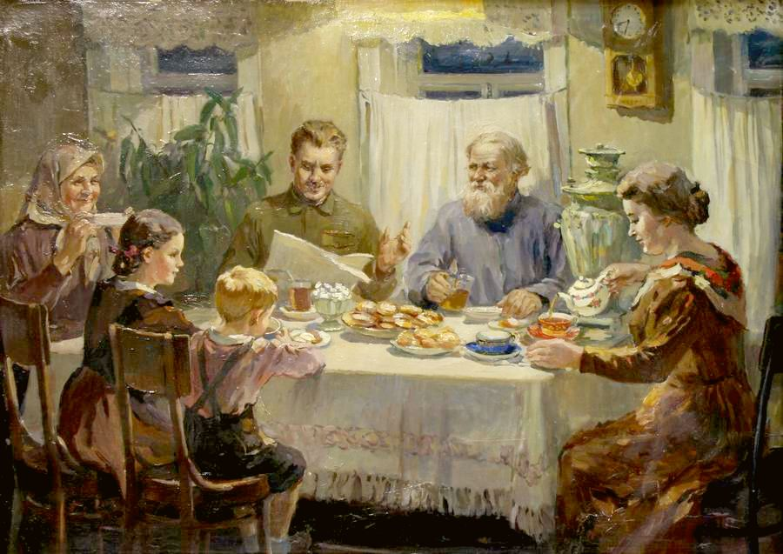

Задание:выпишите только подчинительные словосочетания. Укажите в них главное слово, задайте вопрос к зависимому слову. Определите тип подчинительной связи: 1) семейная трапеза 2)способна сблизить 3) около самовара 4) родных людей

На основе предложенных сочетаний составьте простое , распространённое предложение. Выполните полный синтаксический анализ предложения и лексический анализ слова *трапеза.*